首届中国-璜泾加弹节
中纤新纶2007太仓璜泾加弹机配件订货会
璜泾化纤加弹市场开业庆典
日 程 安 排
11月17日报到，报到地点：森林大酒店；住宿在森林大酒店、新荣文大酒店、恒金大酒店等三个酒店。有班车接送。
11月17日下午，供方进场布置展位展品。会议展销地点：璜泾化纤加弹市场。
11月17日晚18:30，参展单位晚宴。(森林大酒店二层)
11月18日上午9:30，璜泾加弹节开幕、璜泾加弹市场开业庆典开始。
10:30加弹机配件展示洽谈开始。
中午12:00，每参展单位派一人参加璜泾加弹节招待午宴（荣文学校礼堂），其他人员回森林大酒店就餐。
11月18日下午，继续加弹机配件展示洽谈，17:30结束。
11月18日晚18:00，参展单位晚宴。(森林大酒店二层)
11月19日上午散会，午前离店。
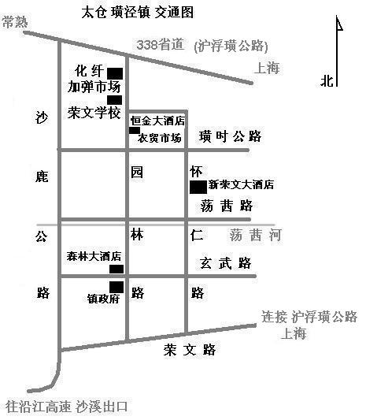
（注：住宿在森林大酒店、新荣文大酒店的代表在森林大酒店用早餐；住宿在恒金大酒店的代表自己在楼下农贸市场用早餐，退回早餐费）

